TECNICA PARA LA RESOLUCIÓN DE PROBLEMAS CON EL APOYO DEL COMPUTADOR:

PASOS:

1. **Análisis y clasificación del enunciado del problema en sus elementos**

|  |  |  |
| --- | --- | --- |
| **Elemento** | **Valor** | |
| Captura de Datos | Horas semanales | Salario |
| Nombre |  |
| PrecioHora |  |
| Tasas |  |
| Operaciones Aritméticas  Preguntas  Observaciones | salario = (40 * precioHora) + 1.5 * (horas-40) * precioHora | |
|  | |
|  | |
|  | |
| ¿Cuál es el salario del trabajador? |  |
|  |  |
|  |  |
|  |  |
|  | |
|  | |
|  | |
|  | |

1. **Diagrama Entrada – Proceso – Salida**

Entradas Procesos Salidas

Salario

Valor hora*Hora trabajada

Hora trabajada

**d = (re1) - (d2)**

**r=(t1) + (t2)**

Valorhora

? ? ? ? ?

1. **Análisis de Procesos Aritméticos**

|  |
| --- |
| Multiplicacion de las variables del precio de la hora y el valor |
|  |
|  |
|  |

1. **Diseño Interfaz Hombre – Máquina**

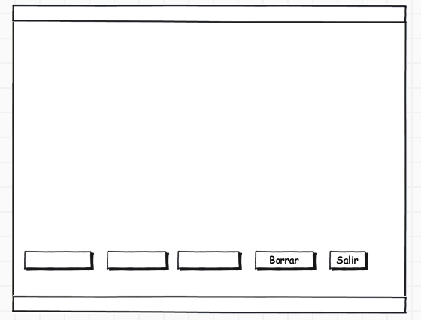

Su salario es

Nombre del empleado

Valor Hora

Hora semanal

**Saber salario**

Etiqueta

Caja de Texto

Caja de Texto

Etiqueta

Caja de Texto

Caja de Texto

Botón

Etiqueta

Etiqueta

Etiqueta

Etiqueta

Etiqueta

Etiqueta

**Calcular el tiempo que emplea /lblTitulo**

**Preguntas**

**Mas info**

1. **Algoritmos**

|  |  |
| --- | --- |
| **Paso** | **Descripción** |
| 0 | Inicio |
| 1 | Definir variables |
| 2 | Dar valor a esas variables |
| 3 | Proceso escribir y leer |
| 4 | Si variable hora supera 40 aplicar tasas |
| 5 | Operar |
| 6 | resultado |
| 7 |  |
| 8 | Fin |
| 9 |  |
| 10 |  |
| 11 |  |

1. **Tabla de Datos**

|  |  |  |  |  |  |  |  |  |
| --- | --- | --- | --- | --- | --- | --- | --- | --- |
| **Identificador** | **Tipo** | **TipoDato** | **Valor Inicial** | **Ambito** | | | **Observaciones** | **Documentación** |
| E | P | S |
| Nombre | Variable | carácter | “” | X |  |  |  | Nombre del trabajador |
| Horas | Variable | entero | 0 | X | X |  |  | Horas que trabaja |
| Valor hora | Variable | entero | 0 |  | X |  |  | Precio de la hora |
| salario | Variable | entero | 0 |  |  | X |  | Salario mensual |
| Tasas | Variable | Real | 0.0 |  | X |  |  | impuestos |
|  |  |  |  |  |  |  |  |  |
|  |  |  |  |  |  |  |  |  |
|  |  |  |  |  |  |  |  |  |
|  |  |  |  |  |  |  |  |  |

1. **Tabla de Expresiones Aritméticas y Computacionales**

|  |  |
| --- | --- |
| **Expresiones Aritméticas** | **Expresiones Computacionales** |
| 40 multiplicado precio de la hora + 1.5 (horas menos 40) multiplicado por el precio de la hora | (40 * precioHora) + 1.5 * (horas-40) * precioHora |
|  |  |
|  |  |
|  |  |
|  |  |
|  |  |
|  |  |
|  |  |

1. **Diagrama de Flujo de Datos**

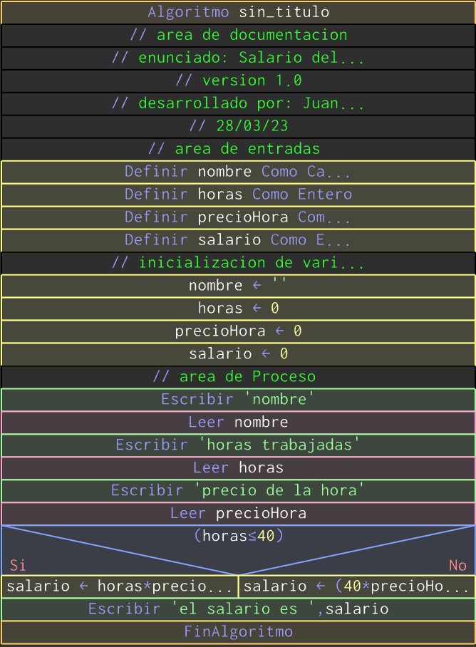

1. **Prueba de Escritorio**

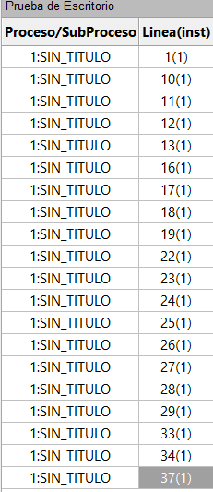

1. **Pseudocódigo**

Algoritmo sin_titulo

//area de documentacion

//enunciado: Salario del trabajador y horas extraordinarias (1.5)

//version 1.0

//desarrollado por: Juan Daniel Latorre Ocampo

//28/03/23

//area de entradas

definir nombre como caracter;

definir horas como entero;

definir precioHora como entero;

definir salario como entero;

//inicializacion de variables

nombre = ""

horas = 0

precioHora = 0

salario = 0

//area de Proceso

escribir "nombre";

leer nombre;

escribir "horas trabajadas";

leer horas;

escribir "precio de la hora"

leer precioHora;

si (horas<=40) Entonces;

salario = horas * precioHora;

SiNo

salario = (40 * precioHora) + 1.5 * (horas-40) * precioHora;

FinSi

escribir "el salario es ", salario;

FinAlgoritmo

Junio 15 de 2011

*/

**Modulo Principal**

**// Área de Declaración e inicialización de Variables:**

|  |  |  |  |  |  |  |  |  |  |
| --- | --- | --- | --- | --- | --- | --- | --- | --- | --- |
| **Numérico** | | | | **Texto** | | | | **Boolean** | |
| **Real** | | **Entero** | | **Cadena** | | **Char** | | **Booleam** | |
| **Identificador** | **Vlr Inicial** | **Identificador** | **Vlr Inicial** | **Identificador** | **Vlr Inicial** | **Identificador** | **Vlr Inicial** | **Identificador** | **Vlr Inicial** |
|  |  |  |  |  |  |  |  |  |  |
|  |  |  |  |  |  |  |  |  |  |
|  |  |  |  |  |  |  |  |  |  |
|  |  |  |  |  |  |  |  |  |  |
|  |  |  |  |  |  |  |  |  |  |
|  |  |  |  |  |  |  |  |  |  |
|  |  |  |  |  |  |  |  |  |  |
|  |  |  |  |  |  |  |  |  |  |
|  |  |  |  |  |  |  |  |  |  |

**// Entradas Leer (**Identificador**)** - **Procesar - Escribir (**Identificador**)** ;

**Fin_Modulo_Principal**